Отчет
о проведении семинара-совещания в сфере противодействия коррупции для заместителей руководителя ОО в МКУ «Управления образования» городского округа
«г. Дагестанские Огни»

21 ноября 2023г. в МКУ « Управления образования» городского округа «г.Дагестанские Огни» был организован и проведен обучающий семинар с заместителями руководителей по ВР образовательных организаций по вопросу профилактики коррупции в образовательных учреждениях.
Цель семинара – формирование у обучающихся и воспитанников образовательных организаций Республики Дагестан антикоррупционного мировоззрения и негативного отношения к коррупции.
Задачи семинара:
- совершенствование методов обучения и воспитания детей нравственным
нормам, составляющим основу личности, устойчивой против коррупции;
- антикоррупционное просвещение: изложение сущности феномена коррупции как преступного действия;
- обретение опыта решения жизненных и школьных проблем на основе взаимодействия педагогов и обучающихся;
- формирование у обучающихся антикоррупционного мировоззрения.
Количество участников: 10
На семинаре в МКУ «Управления образования» городского округа «г. Дагестанские Огни» были затронуты вопросы организации работы по исполнению требований законодательства о противодействии коррупции в муниципальных учреждениях и требуемые документы по вопросам противодействия коррупции.
Заместителем начальника МКУ УО Магомедовым Г.Г., было разъяснено основные понятия Федерального закона от 2008 года № 273-ФЗ «О противодействии коррупции», обратил внимание на то, что в соответствии с действующим законодательством предметом взятки или коммерческого подкупа наряду с деньгами, подарками и др. могут быть выгоды или услуги. Заместители руководителей по ВР были проинформированы об административной и уголовной ответственности за получение и дачу взятки. Магомедов Г.Г. пояснил алгоритм поведения в случае склонения работника к коррупционным действиям, указал на то, что в ряде случаев совершение определенных действий может восприниматься окружающими как согласие принять взятку. Далее объяснил цели и задачи необходимости антикоррупционного просвещения, поделился предложениями по антикоррупционным мероприятиям на 2023-2024 учебный год.
Программа семинара-совещания включала следующие вопросы:
№ | Тема | Докладчик | Должность
1. | Деятельность ОО по формированию антикоррупционного мировоззрения у учащихся и педагогических работников. | Магомедов Г.Г. | Зам.нач МКУ УО
2. | «Коррупция как противоправное действие». | Гюльахмедова Э.З. | Зам.дир. по УВР МБОУ «СОШ №8»
3. | Ведение на официальном сайте учреждения рубрики «Противодействие коррупции» | Гюльахмедова Э.З. | Зам.дир. по УВР МБОУ «СОШ №8»

По результатам прослушанных докладов было представлено много положительных
отзывов о практической значимости полученного. Выразили мнение, что актуальность обсуждаемых проблем очевидна.
По итогам семинара приняли решения:
1.Информацию об актуальности работы по профилактике коррупционных правонарушений принять к сведению;
2. Работникам была выдана Памятка по противодействию коррупции.
3. С целью получения обратной связи, провести внеклассные мероприятия (классный час, уроки, беседы и др.) по формированию антикоррупционного мировоззрения у учащихся и педагогических работников в ОО в срок 22 ноября 2023г.

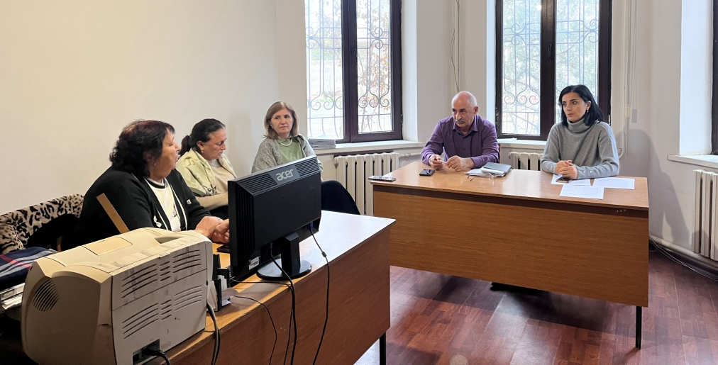

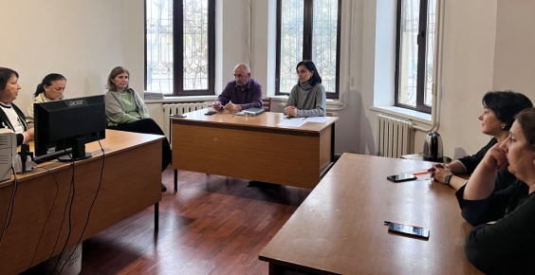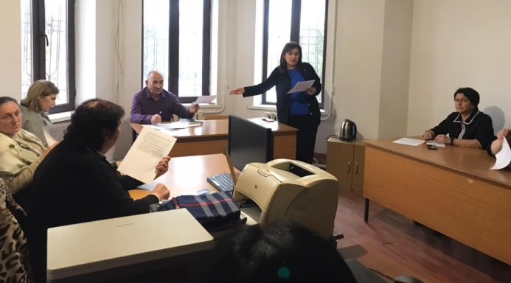

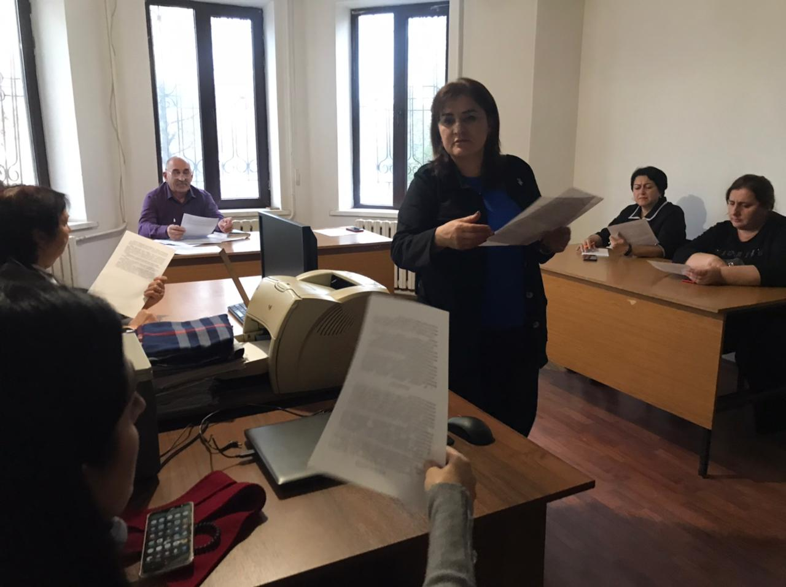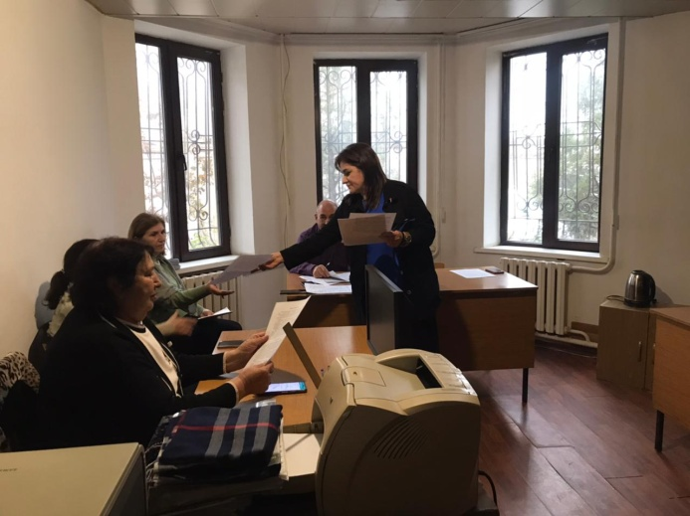

Зам.нач. МКУ «Управления образования городского округа «г. Дагестанские Огни»
Магомедов Г.Г.

Итоги семинар- совещания
о проведенных мероприятиях в образовательных организациях городского округа
«г. Дагестанские Огни»
22.11.2023г.
Мероприятие | Форма проведения | Возрастная категория | Количество участников | Образовательные организации
«О борьбе с коррупцией». | Классный час | 8-9 | 176 | МБОУ «СОШ №1»
«Скажем коррупции: нет!» | Открытый урок | 9-10 | 72 | МБОУ «СОШ №2»
«Детям о коррупции» | Просмотр мультфильма | 3-4 | 142 | МБОУ «СОШ №3»
Встреча старшеклассников с сотрудниками правоохранительных органов. | Беседа | 9-11 | 165 | МБОУ «СОШ №4»
"Вместе против коррупции» | Лекция | 9,11 | 32 | МБОУ «СОШ №5»
Имя этому злу-коррупция. | Классный час | 8-9 | 63 | МБОУ «СОШ №6»
«А Вы знаете, что такое коррупция? | Беседа | 9-11 | 58 | МБОУ «СОШ №7»
«Вместе против коррупции» | Правовой час | 9 и 11 | 36 | МБОУ «СОШ №8»



